Плави зец
Душко Радовић
Три сам земље  прелазио,  и три горе прегазио,  и три мора препловио -  док га нисам уловио.  Плавог зеца,  чудног зеца,  јединог на свету!  Овај зец  зна да свира,  овај зец  зна да плете,  овај зец  ручак кува,  овај зец  кућу мете.  Овај зец  плести уме,  овај зец  жети уме,  овај зец  шити, пити,  и француски говорити  - све разуме!  Плави зец,  чудни зец,  једини на свету! | Ја га хтедох вама дати  да вас мије,  да вам шије,  да вам кроји,  да вам броји,  да вам плете,  да вам мете,  да вам кува,  да вас чува,  да вам пева,  слике шара  и француски разговара.  Плави зец,  чудни зец,  једини на свету!  Ставих зеца у торбак  па пожурим својој кући.  Ал’ кад бисмо испред куће  стаде зечић да шапуће:  - Пусти ме, ловче,  храбри ловче,  да очешљам косу,  да умијем лице,  да исечем нокте,  да исправим стас,  да удесим глас.  Нек’ виде деца  плавог зеца,  чудног зеца,  јединог на свету! | Пустих зеца из торбака  ал’ се зец не очешља,  ал’ се зец не уми,  нит’ исече нокте,  нит’ исправи стас,  нит’ дотера глас.  Већ побеже, ој несрећо,  на крај света, ој невољо!  Плави зец,  чудни зец,  једини на свету!  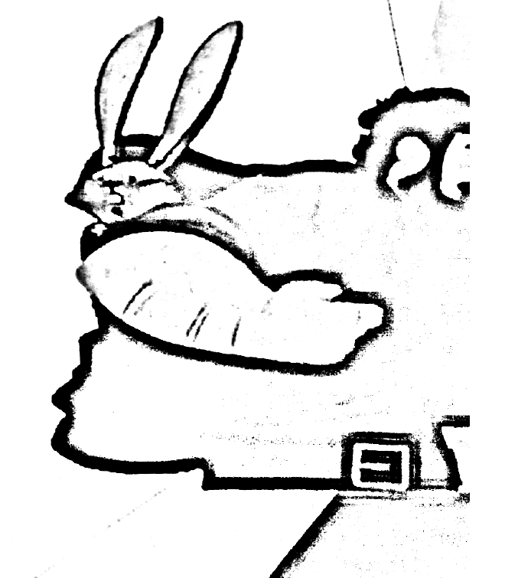

Плави зец
Душко Радовић
Непознате речи:  гора – планина  мете – чисти  мије – умива  торбак – мања торба  жети – српом косити жито  Тема:  Покушај ловца да деци поклони плавог зеца. | 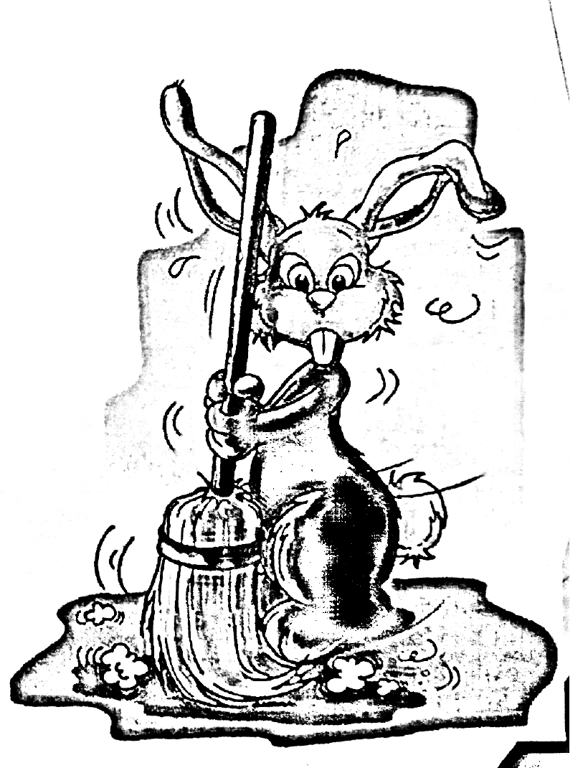

У Нишу, 29. новембра 1922. је рођен Душан-Душко Радовић, књижевник, сценариста и новинар.
Био је главни уредник „Пионирских новина“, уредник Програма за децу Радио Београда, уредник листа „Полетарац“. Објавио је књиге поезије за децу „Капетан Џон Пиплфокс“, „Поштована децо“, „Смешне речи“, „Причам ти причу“...
Неке од његових песама су постале хитови за децу у извођењу Дечијег хора „Колибри“.
Умро је 16. августа 1984. године у Београду.
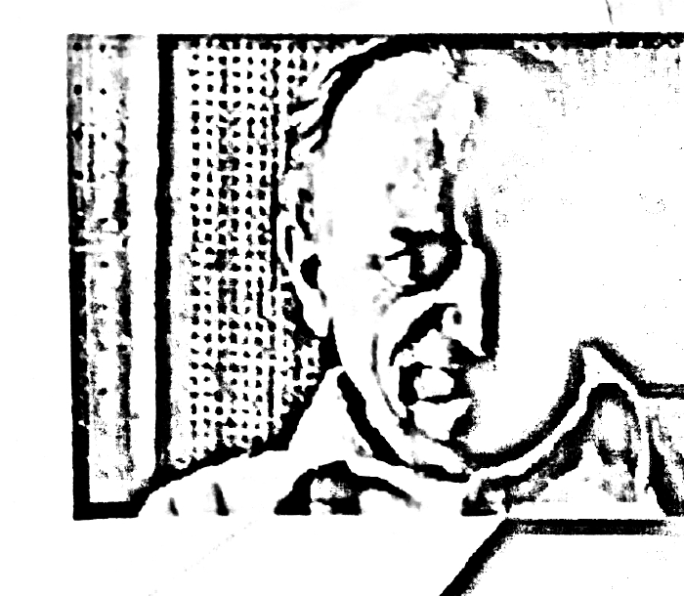

Домаћи задатак:
У песми пронаћи и преписати у свеску
све речи које се римују.


